**PROCESO DIRECCIÓN DE FORMACIÓN PROFESIONAL INTEGRAL**

**GUÍA DE APRENDIZAJE**

**1. IDENTIFICACIÓN DE LA GUIA DE APRENIZAJE**

* **Denominación del Programa de Formación:**ANALISIS Y DESARROLLO DE SOFTWARE
* **Código del Programa de Formación:** 2557736
* **Competencia:** CULTURA EMPRENDEDORA Y EMPRESARIAL.
* **Resultados de Aprendizaje Alcanzar:**

integrar elementos de la cultura emprendedora teniendo en cuenta el perfil personal y el contexto de desarrollo social.

caracterizar la idea de negocio teniendo en cuenta las oportunidades y necesidades del sector productivo y social

estructurar el plan de negocio de acuerdo con las características empresariales y tendencias de mercado.

valorar la propuesta de negocio conforme con su estructura y necesidades del sector productivo y social.

**Duración de la Guía:** 48 Horas

**2. PRESENTACION:**

La cultura emprendedora ha surgido en las últimas dos décadas como posiblemente la fuerza económica más potente que jamás haya experimentado el mundo. Con esa expansión ha llegado un incremento similar en el ámbito de la educación empresarial.

A través de esta guía, se busca proporcionar una visión general del emprendimiento y y de sus conceptos explorando los retos asociados con la definición del emprendedor y el emprendimiento, de igual manera se tendrá una visión general de como aplicar los conceptos en emprendimiento y el conocimiento en cuanto a las habilidades que debe tener un emprendedor

Al finalizar la formación, usted contará con conocimientos que facilitaran la tarea de emprender. Este conocimiento le servirá como guía de las áreas que debes mejorar y así incrementar tus propias oportunidades de éxito.

Además de tener las habilidades técnicas y conocimientos, usted como futuro emprendedor tendra ciertas cualidades personales, las cuales descubrirá a través de las experiencias o desarrollarse con el tiempo a través de la experiencia, Recuerde que  ***muchos fundadores de empresas han experimentado el fracaso solo para levantarse más fuertes*.** Con esto no quiero decir que debas abrazar el fracaso, como suele simplificarse al hablar de Startups. Pero el deseo de aprender debe estar allí y los fracasos son buenos maestros si tomamos a pecho sus lecciones.

**3. FORMULACIÓN DE LAS ACTIVIDADES DE APRENDIZAJE:**

**3.1 Reflexión inicial** : ¿ Define qué es Emprender?

**RTA/**

El emprendedor es quién tiene la intención y crea una empresa. El objetivo del emprendedor es, a partir de una idea inicial, tener la iniciativa y la decisión de abordar un proyecto empresarial que le permita introducirse en el mercado bien sea fabricando un producto o bien prestando un servicio.

**3.1.1.** Apreciado aprendiz, ingrese al video regional denominado casos

exitosos,fondo emprender del SENA , a través del siguiente enlace

<https://www.youtube.com/watch?v=R7mdzKq0jCc>.

***Menciona que es lo que más te llamo la atención de los casos allí***

***socializados.***

**RTA/** me llamo mucho la atencion es emprendimiento de los pasteles para diabeticos ya que ayudaria a muchas personas que quieren comer algo rico pero no pueden seria una gran oportunidad tanto para las personas como para el negocio

**3.1.2. Video reflexivo de un buen emprendedor.**

**https://www.youtube.com/watch?v=BV8zIuGCJ3w**

# Con base al video EL ÚLTIMO Consejo de Jack Ma para emprendedores

**“IDENTIFICA ALGO EN LO QUE SEAS BUENO Y CONSIGUE QUE ALGUIEN TE PAGUE POR HACERLO”**

***Haz una lista de las cualidades y virtudes posees***

**CUALIDADES/**

Soy creativo , optimismo, creativo, paciente e inteligente

**VIRTUDES/**

Mis virtudes serian ser amable, responsable, humilde, ser perseverante, tener gratitud y ser muy honesto.

* 1. **Conceptualización**

**3.1.3: Cultura empresarial:**

Teniendo en cuenta la siguiente lectura <https://www.endalia.com/news/cultura-empresarial-definicion-elementos-e-importancia/>.

***Define con sus propias palabras :***

* Que es la cultura empresarial.

RTA/ La cultura empresarial se refiere al conjunto de valores, creencias, normas, hábitos y comportamientos que conforman la identidad de una organización y que guían la forma en que se llevan a cabo las actividades y se toman decisiones en el seno de la empresa.

* En qué consiste la cultura empresarial.

RTA/ La cultura empresarial se basa en la forma en que la empresa entiende su misión, sus objetivos y su papel en la sociedad, y cómo se relaciona con sus empleados, clientes, proveedores y otros stakeholders. También tiene en cuenta la historia y las experiencias pasadas de la empresa, así como las características del entorno en el que opera.

* Cuales son los Elementos de la cultura empresarial.

RTA/ Los elementos de la cultura empresarial son diversos y pueden incluir aspectos como la visión, la misión, los valores, las normas, las políticas, los procedimientos, la estructura organizativa, el liderazgo, el clima laboral, la comunicación, la innovación, la calidad, la responsabilidad social, entre otros.

* Tipos de cultura empresarial.

RTA/ Existen diferentes tipos de cultura empresarial, que se distinguen por sus características y su enfoque. Algunos de los principales tipos de cultura empresarial son:

Cultura jerárquica: enfatiza la autoridad y el control, y tiende a ser más rígida y formal.

Cultura de clan: se centra en los valores compartidos y la colaboración, y busca fomentar un ambiente de trabajo más familiar.

Cultura de mercado: está orientada a la competencia y el logro de resultados, y tiende a ser más agresiva y orientada a la venta.

Cultura emprendedora: valora la innovación, la creatividad y el riesgo, y busca fomentar un ambiente de trabajo más dinámico y flexible.

Cultura burocrática: se enfoca en los procesos y los procedimientos, y tiende a ser más formal y orientada a la reglamentación.

**3.1.4. Matriz DOFA:**

## **¿QUÉ ES UNA MATRIZ DOFA PERSONAL?**

La matriz FODA o DOFA personal es una técnica de planificación estratégica aplicada y empleada en el contexto personal. Con esta herramienta se analizan las Debilidades, Oportunidades, Fortalezas y Amenazas de las personas en el cumplimiento de sus metas individuales y les permite comprender mejor su realidad para poder plantear estrategias que les ayuden a alcanzar sus objetivos.

Es importante que sepas, que cuando estés decidido a iniciar un proyecto de marca personal es necesario crear una matriz FODA con el objetivo de conocerte mejor y para detectar aquellos factores de tu entorno que necesitan ser mejorados y potenciados.

*****ACTIVIDAD: Con la siguiente información realiza tu matriz DOFA PERSONAL.***

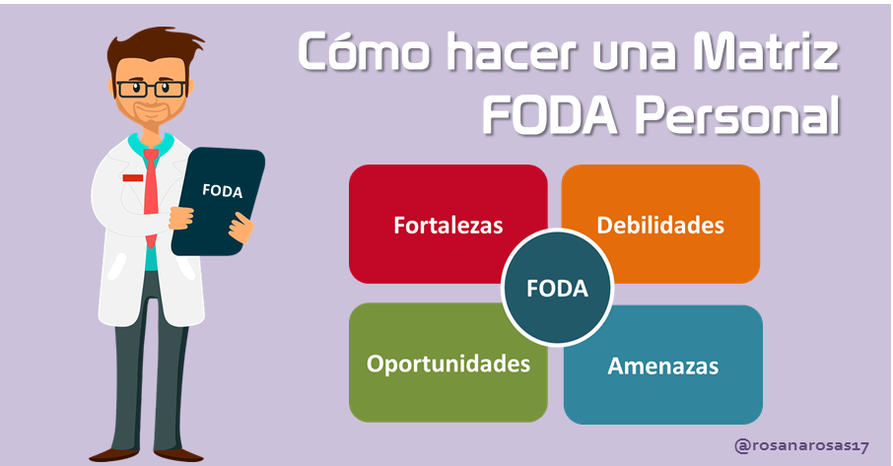

### 1. ****Elaboración de la matriz FODA personal****

Uno de los primeros pasos a realizar y que muchas veces se deja de lado, es la construcción de la matriz. Por lo general, se suele comenzar realizando un análisis interno y externo, pero lo ideal sería crear la matriz para que mientras vayas pensando en tus fortalezas y si de repente se te ocurre una oportunidad, lo puedas plasmar sin ningún problema.

La matriz se crea dividiendo en un trozo de papel, cuatro secciones en donde se etiqueta en cada cuadrante Fortalezas, Debilidades, Oportunidades y Amenazas. Tal como se muestra en la figura a continuación.

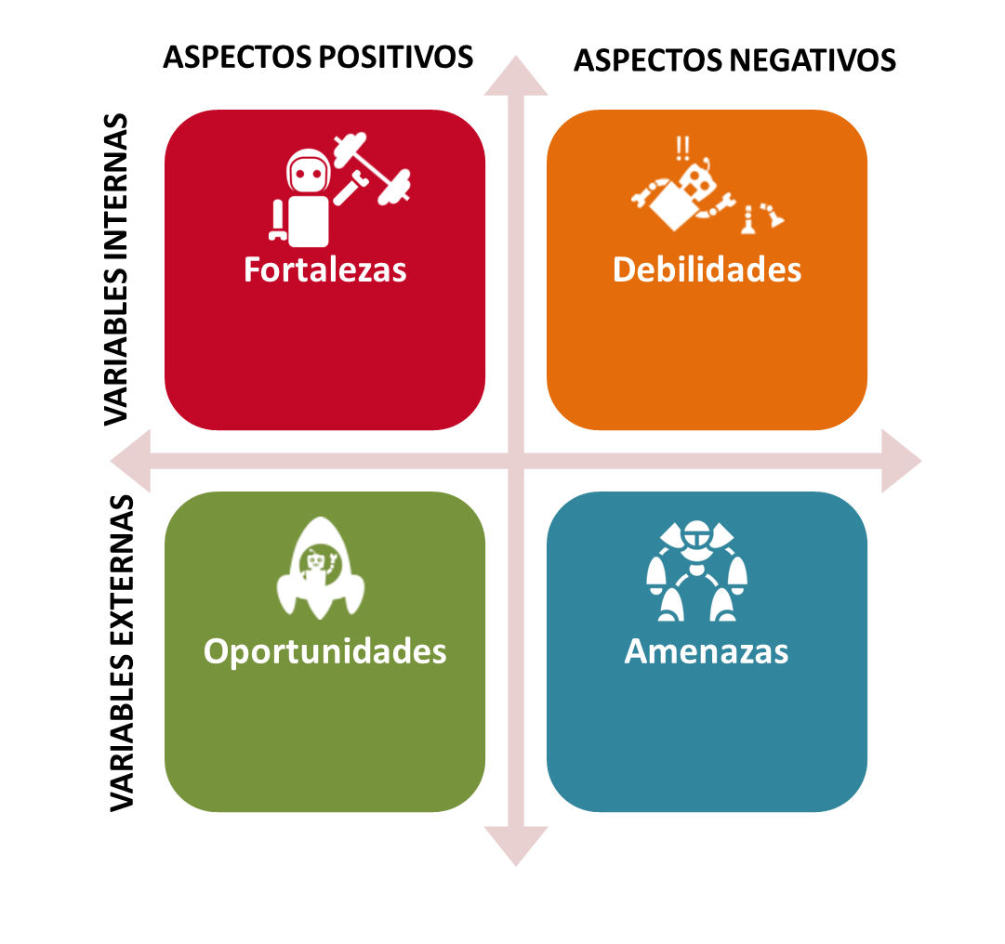

### 2. Análisis interno personal (Fortalezas, Debilidades)

En este paso debes realizar un análisis interno sobre ti, sobre tus fortalezas y debilidades; conocer que características y cualidades debes mejorar y qué es en lo que más te destacas.

#### **Análisis de fortalezas**

Las fortalezas son aquellas características en las que te destacas y que te **ayudarán a alcanzar tus objetivos y concretar tus planes**.

Piensa en todas las fortalezas que posees: tu educación, experiencia, conocimientos técnicos, actitud y todas aquellas cualidades personales y habilidades blandas que te den una ventaja competitiva sobre los demás.

***Ante esta variable, las preguntas que deberías plantearte son las siguientes***

* ¿Qué habilidades tengo?
* **RTA/** Aprendo rápido y de manera muy fácil para mi
* ¿En qué me destaco? ¿Qué hago mejor que los demás?
* **RTA/**En programar y destaco mas que los demás ya que voy en temas adelantados
* ¿Qué actividades me resultan más gratificantes y fáciles de hacer?
* **RTA/** Sentarme a escuchar música y sentrame a programar
* ¿Qué actividad es la que más me apasiona y cuáles son mis intereses?
* **RTA/**Hacer deporte jugar en mi pc y estudiar proramacion
* ¿En qué áreas o actividades aporto valor?
* **RTA/**En mi trabajo y casa
* ¿Ya tengo una marca personal, reputación o fama establecida?
* **RTA/**si hace 6 meses atrás no sabia nada de programacion
* ¿Qué formación o certificación demuestran lo que puedo hacer?
* **RTA/**de momento ningún certificado solo he ido demosrando a mis compañeros lo que puedo hacer
* ¿Qué cosas positivas dicen los demás sobre mí?
* **RTA/** que soy muy responsable y proactivo
* Cuando hablo con otros ¿Qué característica personal despierta más interés o entusiasmo?
* **RTA/**su modo de pensar y su actitud
* ¿Qué cualidades o características tengo para superar mis miedos o retos?
* **RTA/**que aunque tengo miedo siempre digo el que no arriesga no gana
* ¿En qué valores creo y practico?
* **RTA/**El respeto y la educacion
* ¿Cuáles son mis mayores logros?
* **RTA/**Poder tener mis propias cosas

#### **Análisis de debilidades**

El análisis de debilidades consiste en determinar las características propias que te**dificultan el logro de tus metas u objetivos**. Debes preguntarte que puntos negativos tienes y que características necesitas mejorar, bien sea en tu personalidad o alguna laguna en tu educación (conocimientos que necesitas desarrollar) o en tu experiencia laboral.

***Ante esta variable, las preguntas que deberías plantearte son las siguientes***

* ¿Qué debería cambiar o mejorar de mi carácter o personalidad?
* **RTA/**Dejar de ser un poco orgulloso y saber integrarme con los demas
* ¿Qué hábitos negativos no me dejan avanzar en mi vida personal o profesional?
* **RTA/**no se como ser sociable
* ¿Cuáles son mis principales miedos?
* **RTA/**Perder a mis padres
* ¿Qué evito hacer?
* **RTA/**Dedicar mucho tiempo a los juegos
* ¿Qué críticas o comentarios negativos han realizado mis amigos o colegas acerca de mis habilidades o rendimiento?
* **RTA/**Que siempre hago mala cara y mis comentarios aveces los hacen sentir mal
* ¿En qué áreas me siento vulnerable?
* **RTA/**de momento en ninguna
* ¿Qué características me afectan negativamente y me alejan de mis metas?
* **RTA/**Pensar en que de pronto no pueda lograrlo
* ¿Qué tareas encuentro difíciles?
* **RTA/**Socializar con mis compañeros de clase
* ¿Qué experiencias o credenciales relevantes me faltan?
* **RTA/**de momento ninguna
* ¿Qué actividades realizo hasta el último minuto?
* **RTA/**Proramar y estudiar
* ¿Hay algún aspecto de mi persona que me haga sentir incómodo o me avergüence?
* **RTA/**ninguna
* ¿Qué habilidades o recursos tengo que adquirir lo antes posible para poder cumplir con mis objetivos?
* **RTA/**Aprender bien un lenguaje de programacion
* ¿Hay alguna formación que necesite?
* **RTA/**formar mas mi sentido de pensar en algunas cosas

### Análisis externo personal (Oportunidades, Amenazas)

Después de autoconocernos  y detectar nuestras fortalezas y debilidades, el tercer paso es reflexionar acerca de las oportunidades y amenazas que encontramos en nuestro entorno. Lo que vamos a analizar aquí, son variables externas que no podemos controlar directamente pero podemos trabajar en función de aprovecharlas o contrarrestarlas.

#### **Análisis de Oportunidades**

En el análisis de oportunidades se estudia aquel elemento externo, cambio o tendencia del cual podrías sacar una ventaja o beneficio.

***Ante esta variable, las preguntas que deberías plantearte son las siguientes***

* ¿Qué cambios se están produciendo en el mercado, industria, leyes, regulaciones, situación política, económica o social en las que puedo sacar provecho?
* **RTA/**Están saliendo nuevas tecnologías muy útiles para consultar errores de programación
* ¿Qué tendencia he detectado o estoy siguiendo que podría ser beneficioso para mí?
* **RTA/**Ser mas aplicado y exijirme a mi mismo todos los dias
* ¿Hay algún cambio en mi vida personal que pueda suponer una oportunidad? ¿Estoy más relajado? ¿Dispongo de más tiempo?
* **RTA/**si dispongo de mas tiempo a diferencia de años anteriores
* ¿Existe alguna situación en mi vida (negativa o positiva) de la que este aprendiendo y de la que puedo sacar algún beneficio?
* **RTA/**si pero quisiera no hablar de eso es problema interno mio
* ¿Veo alguna necesidad o problema sin resolver en mi industria, mercado o nicho de mercado?
* **RTA/** Pues en el sena hay varias problemáticas ue vamos a tratar de resolver
* ¿Estoy haciendo algo que otros no están haciendo?
* **RTA/**si estudiando mas cosas a la vez
* ¿De qué tendencias recurrentes o nuevas puedo beneficiarme y cómo?
* **RTA/**De la tendencia que mis compañeros no quieren aprender a programar y eso me da la oportunidad a mi de destacar en ese tema
* ¿Hay alguna tecnología nueva de la que pueda disponer y sacar provecho?
* **RTA/**si una inteligencia artifical
* ¿Soy influyente en mi industria o nicho de mercado?
* **RTA/**si en temas como de estar enterado en novedades
* ¿Soy parte de una red importante en mi sector?
* ¿Qué oportunidades de networking puedo aprovechar para conocer a personas importantes para mi carrera?
* **RTA/**hoy en día hay muchas oportunidades por medio de las redes sociales
* ¿Hay algún evento, curso, formación  o seminario del que pueda obtener algo?
* **RTA/**si precisamente de mi programa de formación

#### **Análisis de Amenazas**

En el análisis de amenazas nos enfocamos en detectar aquellas **situaciones o  acontecimientos que impidan o pongan en peligro la consecución de tus objetivos**. La idea es que tomes medidas y estés preparado para enfrentar y minimizar el impacto de las amenazas.

***Ante esta variable, las preguntas que deberías plantearte son las siguientes:***

* ¿Qué cambios se están produciendo en el mercado, industria, leyes, regulaciones, situación política, económica o social que me pueden afectar negativamente?
* **RTA/**Cada vz veo que hay nuevas personas que están están estudiado y saben mas cosas de las que llevo estudiadas entonces es una fuerte competencia laboral
* ¿Existe alguna situación en mi vida personal o familiar que pueda suponer una amenaza?
* **RTA/**ninguna
* ¿Hay mucha competencia en el sector?
* **RTA/**a nivel Casanare no pero si a nivel nacional y global
* ¿Debería hacer algo que otros están haciendo?
* **RTA/**De momento me siento bien con lo que hago así que no
* ¿Qué aspectos externos no me deja llegar a mis objetivos?
* **RTA/** a algunos de mis objetivos es la falta de dinero
* ¿Qué tendencias negativas / disruptivas están en juego hoy?
* **RTA/**dejarse invadir o influenciar por algunas cosas ilógicas de las redes
* ¿De qué se quejan todos en mi sector?
* **RTA/**Falta de apoyo y oportunidad laboral
* ¿Hay otras personas centradas en el mismo mercado / objetivo / posición / rol que yo? ¿Qué están haciendo?
* **RTA/**si estudiando y de pronto poniendole mas ganas que yo
* ¿Hay algún cambio tecnológico que pueda amenazar mi posición o profesión?
* **RTA/** si una nueva inteligencia artifical
* ¿Puedo enfrentar un aumento de los costos en el corto y mediano plazo en el sector donde trabajo?
* **RTA/** si
* ¿Habría algún estándar profesional relevante que no pueda cumplir actualmente?
* **RTA/** si lo hay

Con el análisis de estas cuatro variables podrás tener una visión de tu situación actual. En el siguiente cuadro lo puedes ver resumido:

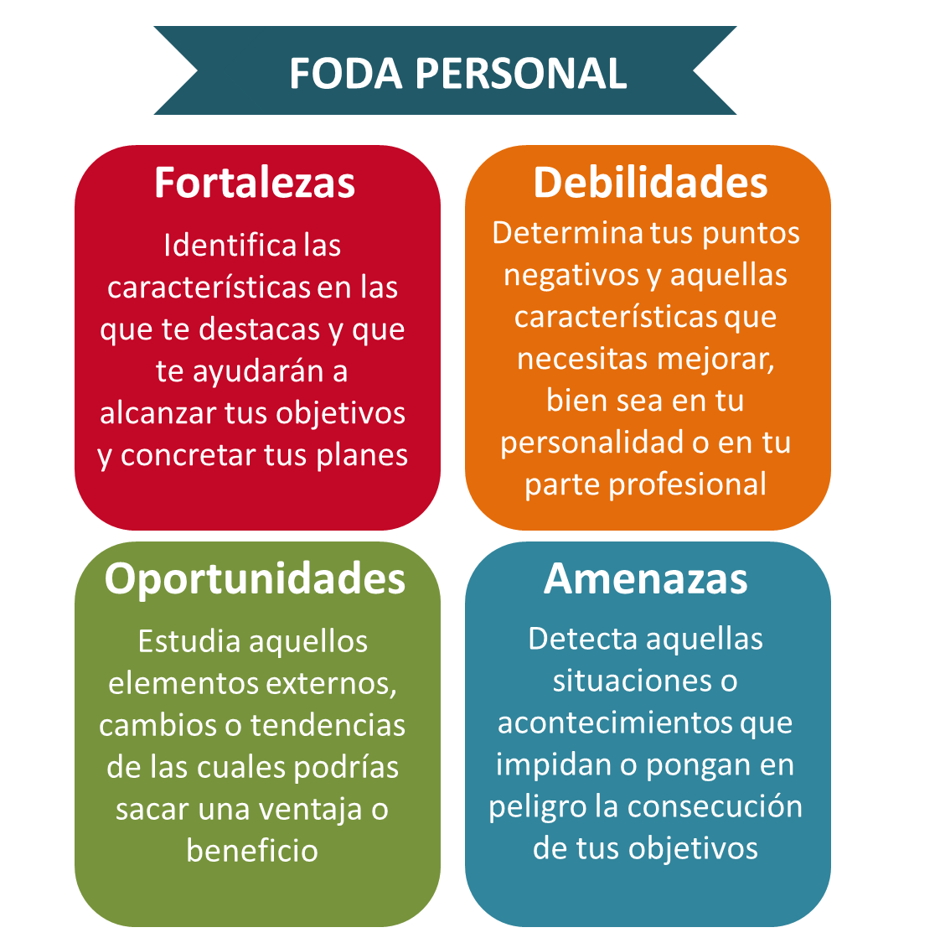

**EJEMPLO para la elaboracion su MATRIZ FODA PERSONAL**

Vamos a tomar para este ejemplo a un personaje ficticio.

Andrés es un consultor de marketing digital que se inició en esta profesión hace 6 meses. Tiene 32 años y anteriormente se desempeñaba como Gerente de IT para una empresa transnacional.

***AHORA SELECCIONA TUS DEBILIDADES, FORTALEZAS ,OPORTUNIDADES Y AMENAZAS MAS RELEVANTES SELECCIONADAS DE LAS PREGUNTAS QUE RESPONDISTE ANTERIORMENTE ELABORANDO DE ESTA MANERA TU MATRIZ PERSONAL DOFA***

|  |  |
| --- | --- |
| ***DEDILIDADES***   * ***Avaces me rindo muy fácil*** * ***Soy muy débil de sentimientos*** * ***No me duermo temprano*** * ***Falta de confianza*** * ***Dificulta para expresarme*** | ***OPORTUNIDADES***   * ***Poder trabajar y estudiar al mismo tiempo*** * ***Tener un buen computador*** * ***Tener ayuda externa*** * ***Oportunidad de emprendimiento*** |
| ***FORTALEZAS***   * ***Soy disciplinado*** * ***Soy responsable*** * ***Trato de ser siempre educado*** * ***Dispuesto a yudar*** * ***Fácil y rápido aprendizaje*** * ***Escucho y acepto mi errores*** | ***AMENAZAS***   * ***Alta competencia laboral*** * ***Nuevas tecnologias*** * ***Falta de algún recurso*** |

1. **ESTRUCTURA DE UN PLAN DE NEGOCIOS**

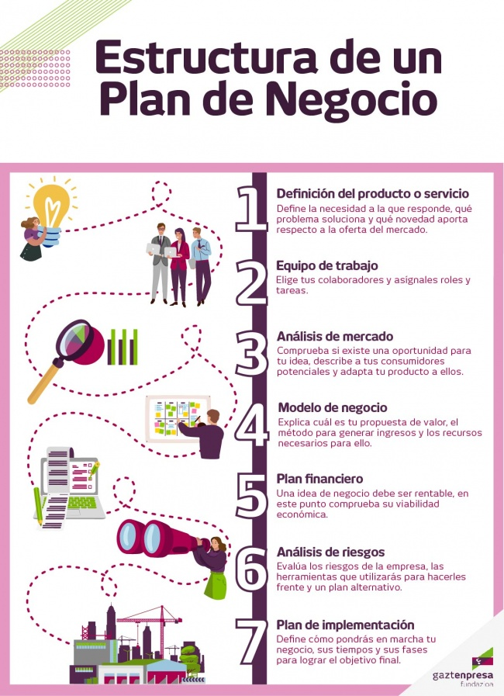



***ACTIVIDAD A DESARROLLAR: ELABORA UN PLAN DE NEGOCIOS TENIENDO EN CUENTA LOS SIGUIENTES PASOS:***



### PARA ELABORAR TU PROPIO PLAN DE NEGOCIOS PARA ESTO TE SUGIERO RESPONDER LAS SIGUIENTES PREGUNTAS:

### #1 ¿Qué producto o servicio vas a vender?

Define claramente tu oferta de producto o servicio.

Ejemplo: Un servicio de agencia de viajes de aventura a la carta.

**RTA/**Voy a vender productos de papeleria

### #2 ¿Qué valor añadido aportas a los clientes potenciales?

Explica por qué motivo los clientes van a preferir tu producto o servicio respecto al de la competencia.

Ejemplo: Una proporción de los viajeros habituales está ya muy aburrida de las estancias de una semana en un hotel del caribe o de visitar ciudades históricas. Quieren acción y aventura, hacer cosas muy diferentes y es lo que nuestra agencia de viajes ofrece.

**RTA/**voy a añadir que después de 20 fotocopias las dejo a mitad de precio

### #3 ¿Cómo lo vas a vender?

Define tu [modelo de negocio](https://crearmiempresa.es/article-el-modelo-de-negocio-de-la-idea-a-los-resultados-96934977.html), es decir como conviertes en dinero la idea de negocio.

Ejemplo:Los servicios de asesoría en viaje se facturarán de dos formas: una comisión sobre el paquete vacacional a la carta y la posibilidad de abonarse para los clientes más habituales, pagando una cuota mensual a cambio de una rebaja importante en la comisión sobre cada viaje.

**RTA/**ya que mi negocio esta pequeño voy a colocar una vitrina con los productos básicos de papeleria

### #4 ¿Quiénes son los promotores del proyecto?

Presenta uno a uno a los distintos socios que participan activamente en el proyecto. Define su grado de implicación en la futura empresa, sus perfiles y sus recorridos profesionales.

**RTA/**Mi principal promotor es mi mama ya que es ella la que me apoya y esta pendiente cuando no estoy y ella ha aportado dinero para empezar

### #5 ¿Cuál es tu mercado?

Define el mercado en el que vas a competir y analiza su evolución reciente. Tienes que buscar datos lo suficiente relevantes y precisos.

Ejemplo: Si hablamos de abrir una hamburguesería independiente, nos interesa poco estudiar la evolución de todo el mercado de la restauración. Algo mejor sería tener datos sobre los restaurantes sin servicios de mesa (acotamos el sector). Lo ideal es tener información directamente sobre las hamburgueserías.

**RTA/**

Voy a competir en un mercado minorista donde voy a vender productos escolares y de oficina

### las papelerías han evolucionado para adaptarse a las necesidades cambiantes de los consumidores y para enfrentar la competencia de canales de venta en línea y grandes superficies. Aquellas que han logrado mantenerse relevantes han incorporado nuevas tecnologías, ampliado su oferta de productos y servicios y han adoptado prácticas más sostenibles.

### #6 ¿Quiénes son tus clientes?

Define a quién se van a dirigir tus servicios. Puede ser uno o varios grupos. Se puede dividir por criterios geográficos (para negocios locales) o sociodemográficos (edad, género, estatus social, estilo de vida, y muchos otros criterios).

**RTA/**Mis clientes son las personas y vecinos de mi barrio

### #7 ¿Quiénes son tus competidores?

Analiza uno a uno tus [principales competidores](https://crearmiempresa.es/article-analisis-de-la-competencia-111351464.html). Si son muchos, puedes limitar la lista a los 10 más relevantes, por ejemplo. Para cada uno, deberías indicar factores como el tipo de producto o servicio que venden, la política de precio, la ubicación, la imagen percibida, etc.

**RTA/**mi principal competencia es otra papeleria que hay en el barrio y siento que ella tiene mas ventajas ya qie puede atender todo el día

Hace muy poco insistimos en que [tu negocio necesita publicidad](https://crearmiempresa.es/article-tu-negocio-necesita-publicidad-para-hacerse-conocer-112365934.html) para hacerse conocer. En realidad, cuando elabores tu plan de empresa tienes que ir más allá y definir una estrategia de marketing adaptada a tu situación.

### #8 ¿Cuál es tu política de producto?

Define como vas a diferenciar tu producto o servicio de la competencia, que presentación quieres que tenga, que cartera de productos vas a ofrecer (en caso de vender más de uno), que imagen de marca quieres construir. Hablamos de características, de calidades, de prestaciones asociadas, y todo lo que define tu oferta de producto o servicio.

**RTA/**siempre he dicho que la Atenco al cliente hace la diferencia en cualquier negocio y quiero que co el tiempo sea la principal o la mas grande papeleria del barrio

### #9 ¿Cuál es tu política de precios?

Entre el precio mínimo que puedes ofrecer (por los costes que tienes), y el máximo que el mercado puede aceptar, hay toda una variación posible en la política de precios. No creas que lo más barato siempre será la mejor opción. Define el precio en función de la calidad del producto o servicio que ofreces, de tus objetivos económicos y de la realidad del mercado.

**RTA/**De momento la política de mis precios son con una ganancia del 80% independiente de que marca o producto sea

### #10 ¿Cuál es tu estrategia de distribución?

Define como vas a hacer llegar tu producto a los clientes. En tiendas o online. Con un sistema distribución propio y exclusivo o con acuerdos con distribuidores y comisionistas. Hay muchas maneras.

**RTA/**brindo la opción de llevar los productos o fotocopias a domicilio

### #11¿Cómo te vas a hacer conocer?

Explica como vas a realizar la promoción de tus productos o servicios. Explica que tipos de campañas de publicidad vas a realizar (y en qué soportes). Habla también de las otras formas de promocionarte (directorios, reportajes en prensa, etc.)

**RTA/**Mi estrategia es hacer publicidad por el grupo de whatsap del barrio

## Como hacer un plan de empresa, capítulo V: Funcionamiento de la empresa

La clave del éxito de una empresa está en la implementación. No se puede pensar en como hacer un plan de negocio sin una descripción de como va a funcionar la compañía que estás a punto de empezar.

### #12 ¿Cuáles son tus principales proveedores?

Analiza tu proceso de compra para identificar los proveedores que tienen un impacto significativo sobre tu rentabilidad, la disponibilidad de producto o servicio, o cualquier aspecto relevante de tu proceso empresarial y establece medidas para optimizar tu relación con ellos.

**RTA/**Mi principal proveedor es la papeleria cervantes porque allá compro los productos al por mayor y me hacen un descuento por ser cliente fijo

### #13 ¿Cuáles son los puntos débiles de tu proyecto?

Haz una lista objetivo de las principales debilidades de tu proyecto y prepara un plan de acción para corregir o minimizar estos hándicaps.

**RTA/**Uno de mis puntos débiles seria no estar todo el día para ofrecer el servicio y de momento no tener tanto espacio para agregar mas cosas

Lo del espacio ya lo estamos corrigiendo porque se esta construyendo otra parte de la casa para este objetivo y por el tiempo solo hay que esperar ya que estoy estudiando y eso ocupa mi tiempo

### #14 ¿Cuáles son las fortalezas de la futura empresa?

Lista uno a uno los puntos fuertes del proyecto, y explica de qué forma les vas a aprovechar para maximizar las opciones de éxito del negocio.

**RTA/**Porque soy una de las primera papelerías del barrio a raíz de eso debo dar a conocer mis servicios y como es la atención en mi negocio, y así mas adelnate ya sabrán donde ir cuando necesiten algo

### #15 ¿Qué elementos amenazan el proyecto?

Determina qué cambios en el entorno pueden representar una amenaza para tu empresa. Tendrás que tener preparado un plan de acción por si estos riesgos se convierten en realidad.

**RTA/**En este momento el cambio de mi entorno me esta afectando ya que estamos construyendo y pues el tema de materiales y polvo por todo lado me esta afectando un poco pero mi plan de acción fue guardar todo de momento y mitigar un poco las ventas mientras pasa toda la construccion

### #16 ¿Qué oportunidades se podrían aprovechar?

Intenta anticipar los cambios que podrían beneficiarte y ten preparado una breve explicación de cómo aprovecharías estas variaciones.

**RTA/**Un cambio a anticipar es que la otra papeleria cierre y con la ampliación del espacio podría vender con mas fuerza y seria mas repetitivo con la publicidad

Recuerda: las fuerzas y debilidades son **características del proyecto**, mientras las oportunidades y amenazas son **elementos externos** a la empresa.

### #17 ¿Cuánto vas a vender?

Probablemente el elemento más difícil a estimar del plan de negocio. Busca elementos contrastables y haz una previsión razonable. Recuerda que si no es creíble tu previsión de ventas, todos los demás elementos financieros no valen nada. Puedes buscar referencias de mercado o en la competencia.

**RTA/**En términos de cuanto voy a vender seria lo que mas pueda cada dia

### #18 ¿Qué márgenes sobre ventas vas a hacer?

Conociendo el coste unitario de tu producto o servicio y el precio de venta estimado, puedes estimar un margen sobre ventas. No olvides que tomar en cuenta factores como el porcentaje de productos deteriorados o perdidos, los descuentos de las campañas promocionales o los costes adicionales de ciertas ventas.

**RTA/**En estos momentos no sabría esos datos porque el ingreso es muy mínimoy es muy variado hay días que no se vende nada como hay días que se venden varias cosas

### #19 ¿Qué tienes que pagar cada mes para que funcione tu negocio?

Haz una lista exhaustiva de todos los gastos que conlleva tu negocio. Dedícalo tiempo porque en realidad **siempre hay más de lo que imaginamos**. Los más habituales son el alquiler, las nóminas (seguridad social incluida), los suministros (luz, agua, teléfono, Internet), los servicios de profesionales (abogados, arquitectos, informático, gestores, asesores), los seguros (del local, de responsabilidad civil, de los vehículos), la publicidad, la papelería (cartuchos de impresora, papel, pequeño material), las asociaciones profesionales, y un largo etc.

**RTA/**De momento solo pago cuando necesito materiales pero siempre es un aproximado de $60.000 pesos

### #20 ¿En qué gastos excepcionales tienes que incurrir para iniciar el negocio?

Toma en cuenta todos los gastos que tendrás que hacer una sola vez para iniciar tu negocio. Quizás una gran campaña de publicidad, quizás los servicios de algún profesional.

**RTA/**Tuve que hacer un gran gasto que fue comprar la impresora y con lo que gane de ella reuni para comprar cosas de papeleria

### #21 ¿Cuánto vas a ganar?

Con todos los datos anteriores, estima tus resultados mes a mes antes y después de impuestos.

**RTA/**De momento nada ya que todo seria inversión y para el mejoramiento de la misma

### #22 ¿Cuándo alcanzarás el punto muerto?

Determina con cuantas ventas y en que momento tus márgenes llegarán a cubrir los gastos para que el negocio empiece a dar beneficios.

**RTA/**Creo yo que en el momento donde ya se tengan comprado muchos mas producto y se este dando atención todo el día completo

**5. REFERENTES BILBIOGRÁFICOS**

* BRAIDOT Nestor P.  - “ Nuevo Marketing Total”. Editorial Mc. Graw Hill. Buenos Aires. Argentina.
* LAMBIN Jean -Jacques - “Marketing estratégico”.Editorial Mc. Graw Hill. México.
* AAKER -DAY - “Investigación de mercados”. Editorial Mc. Graw Hill. México
* STAND RAPP- TOM COLLINS- “El nuevo maximarketing” - Ed. Mac Graw Hill.
* J. TROUT – “Diferenciarse o morir” – Ed. Mc. Graw Hill
* ROBBINS- “Administración-Teoría y Práctica”.
* HERMIDA J.  y SERRA R. - “Administración estratégica”. Editorial Macchi. Buenos Aires. Argentina.
* ANSOFF H. IGOR - “La estrategia de la empresa”. Ediciones Orbis S.A.. Madrid. España.
* OHMAE KENICHI - “La mente del estratega”. Editorial Mc. Graw Hill. México.

**6. CONTROL DEL DOCUMENTO**

|  |  |  |  |  |
| --- | --- | --- | --- | --- |
|  | **Nombre** | **Cargo** | **Dependencia** | **Fecha** |
| Autor (es) | Maria Piedad Rendon  Omar Libardo Villarreal  Luis José Barrios de la Hoz  Marcela Plata Gómez  Rubiela Rodriguez Hernandez | Instructora  Instructor  Metodólogo diseño curricular  Instructora (Adaptación imágenes)  Profesional | Centro Para La Formación Cafetera, R. Caldas  C. Internacional de producción limpia R. Nariño  Centro para el Desarrollo Agroecologico y Agroindustrial  Centro Nacional de la Industría Gráfica y afines  Dirección Formación Profesional. | 10/07/2020 |

**7. CONTROL DE CAMBIOS** (diligenciar únicamente si realiza ajustes a la guía)

|  |  |  |  |  |  |
| --- | --- | --- | --- | --- | --- |
|  | **Nombre** | **Cargo** | **Dependencia** | **Fecha** | **Razón del Cambio** |
| **Autor (es)** | **ARLENNY TOVAR MARIÑO** | **Instructora** | **Regional Caanare** | **Marzo 2023** | **Actualización** |